SIARAN PERS
Dari Movie Night hingga Nobar, Samsung TV Hadir di Setiap Momen Kebersamaan
Performa saat menyala. Tetap memukau saat tidak digunakan. Inilah yang kini dicari keluarga modern dari Televisi
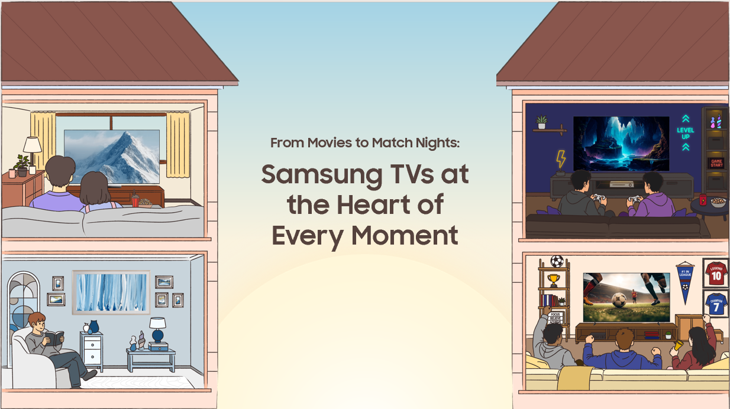
Mulai dari menemani menonton film saat malam bersama keluarga, Samsung TV menjadi latar yang menenangkan di sela kesibukan sehari-hari, hingga menyatukan teman dan keluarga saat menyaksikan pertandingan favorit.

TV kini menjadi pusat aktivitas di rumah modern. Mulai dari menemani menonton film saat malam bersama keluarga, menjadi latar yang menenangkan di sela kesibukan sehari-hari, hingga menyatukan teman dan keluarga saat menyaksikan pertandingan favorit. Karena selalu hadir dan terlihat di dalam rumah, TV kini dituntut untuk melakukan lebih dari sekadar menampilkan hiburan. TV harus mampu menghadirkan pengalaman yang imersif saat dibutuhkan, sekaligus menyatu secara elegan dengan ruangan saat tidak digunakan.
Empat Momen yang Menentukan Pengalaman Menonton di Rumah Masa Kini
 | 1. Movie Night: Ketika Layar Menghidupkan Setiap Detail  Saat ekspektasi terhadap hiburan meningkat, kualitas streaming pun harus mampu mengimbangi. Ketajaman gambar, akurasi warna, dan pengalaman yang imersif kini menjadi faktor utama, terutama saat menikmati film favorit. Gradasi warna yang sinematik hingga detail suara yang kaya dapat dirasakan melalui TV yang mampu menghidupkan adegan sesuai visi para pembuat film.
Tahukah Kamu?
Berdasarkan Samsung 2025 Southeast Asia & Oceania (SEAO) TV Awareness Survey, 70% responden menyatakan kualitas penyampaian konten berkualitas tinggi adalah prioritas utama dalam memilih TV baru.
Dirancang untuk Momen Ini
Didukung oleh Micro RGB AI Engine Pro, setiap frame pada Samsung Micro RGB TV diproses dengan warna yang lebih hidup dan detail yang lebih tajam. Sementara itu, teknologi Dolby Atmos® menghadirkan suara multidimensi yang membuat setiap adegan terasa lebih nyata dan emosional.

Melampaui performa di layar, Samsung Vision AI Companion juga memungkinkan interaksi yang lebih cerdas dan intuitif. Dengan dukungan kecerdasan buatan berbasis Large Language Model (LLM) dan Bixby, pengguna dapat mencari informasi atau mengeksplorasi konten secara real-time tanpa mengganggu pengalaman menonton.

   | 2. Momen Tenang: Keindahan Tetap Hadir  Seiring rumah yang kini memiliki banyak fungsi, TV bukan lagi sekadar layar, melainkan bagian dari ruang hidup. Tampilannya saat tidak digunakan, kemampuannya menyatu dengan interior, hingga bagaimana ia melengkapi keseharian kini sama pentingnya dengan kualitas gambar yang ditampilkan.
Tahukah Anda?
75% konsumen mengaku lebih menyukai desain Samsung The Frame dibandingkan TV lain di pasaran1.

Dirancang untuk Momen Ini
Layar The Frame dapat berubah menjadi kanvas digital melalui Art Mode, memungkinkan pengguna menikmati berbagai karya seni kelas dunia yang tersedia di Art Store. Dengan desain frame yang elegan dan layar Matte Display, karya seni dapat dinikmati kapan saja tanpa harus meninggalkan kenyamanan rumah.

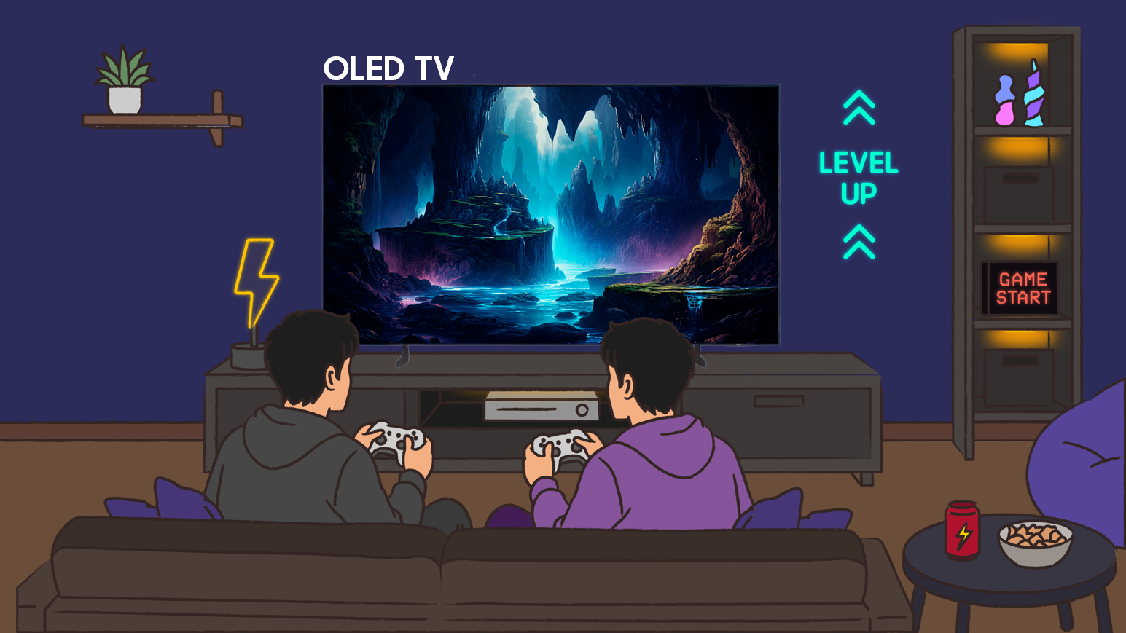 | 3. Waktu Bersantai: Saat Setiap Gerakan Menjadi Kunci  Saat malam tiba dan fokus sepenuhnya tertuju pada layar, pengalaman gaming menjadi lebih mulus dan imersif. Di momen seperti ini, teknologi yang mampu mengikuti setiap aksi dengan respons cepat membuat permainan terasa semakin hidup.
Tahukah Anda?
1 dari 4 pemilik TV di Asia Tenggara dan Oseania menggunakan TV untuk bermain game dengan konsol, menjadikan responsivitas dan ketepatan gambar sebagai faktor penting saat membeli TV1
Dirancang untuk Momen Ini
Samsung OLED TV menghadirkan pengalaman menonton dan gaming yang lebih mulus dan imersif. Dengan warna hitam yang lebih pekat, putih yang lebih bersih, dan warna yang hidup, setiap adegan tampil tajam dan memukau, bahkan dalam suasana yang lebih redup. Dirancang untuk gameplay yang mulus, Samsung OLED TV mampu menampilkan setiap aksi cepat dengan jernih dan responsif.

 | 4. Momen Nobar: Saat Atmosfer Stadion Hadir di Rumah  Momen nobar selalu punya keseruannya sendiri. Dari sorak kemenangan hingga detik-detik penuh ketegangan, setiap emosi terasa lebih nyata saat dirasakan bersama. Di momen seperti ini, TV tidak hanya menjadi layar tontonan, tetapi juga pusat kebersamaan.
Tahukah Anda?
Hampir 70% responden di kawasan Asia Tenggara dan Oseania menyatakan pengalaman sinematik dan imersif yang optimal adalah faktor penting dalam pembelian TV berikutnya1
Dirancang untuk Momen Ini
Di sinilah Mini LED memberikan perbedaannya. Dengan optimasi gambar dan suara berbasis AI, setiap aksi terasa lebih hidup dan imersif, seolah membawa atmosfer stadion langsung ke ruang keluarga. Melalui AI Soccer Mode yang tersedia pada 100" M90H, M80H, M70H, serta Samsung AI TV pilihan seperti QN80H dan QN70H, gambar dan suara dioptimalkan secara otomatis untuk menghadirkan pengalaman menonton pertandingan yang lebih seru dan realistis.
Selain itu, AI Sound Controller memungkinkan pengguna menyesuaikan pengalaman audio sesuai preferensi. Mulai dari memperjelas suara hingga menyeimbangkan suara latar, fitur ini membantu Anda fokus pada detail yang paling penting dalam setiap tayangan.

Apa Artinya Ini untuk Memilih TV di Era Sekarang?
Memilih TV hari ini bukan lagi sekadar tentang spesifikasi atau ukuran layar. Ini tentang menemukan layar yang mampu beradaptasi dengan setiap momen, melengkapi setiap sudut ruangan, dan meningkatkan setiap pengalaman hiburan. Pada tahun 2026, jajaran Samsung AI Television akan terus menghadirkan kualitas gambar yang superior, bersama pengalaman yang lebih cerdas dan personal.
Satu Layar. Untuk Setiap Momen. Temukan Samsung TV yang sesuai untuk Anda www.samsung.com/id/tvs/all-tvs/

Tentang Samsung Electronics Co., Ltd.
Samsung menginspirasi dunia dan membentuk masa depan dengan ide dan teknologi transformatif. Perusahaan ini mendefinisikan ulang dunia TV, digital signage, smartphone, wearables, tablet, elektronik rumah tangga dan sistem jaringan, juga memori, sistem LSI, dan foundry. Samsung juga memajukan teknologi pencitraan medis, solusi HVAC dan robotik, sembari mengembangkan produk-produk otomotif dan audio lewat Harman. Dengan ekosistem SmartThings, kolaborasi terbuka dengan para mitra, dan integrasi AI ke dalam portfolionya, Samsung menghadirkan pengalaman terhubung yang mulus dan cerdas. Untuk berita terkini, silakan kunjungi Samsung Newsroom di news.samsung.com.

Untuk informasi lebih lanjut:
Andi Kharisma Nurfatimah  Public Relations Professional  PT Samsung Electronics Indonesia  Ph: 021 2958 8000  andi.kn@partner.samsung.com | Lidya Oktaria  PR Account Director  Iris Worldwide  Ph: 021 25983768  Lidya.oktaria@id.iris-worldwide.com

Samsung 2025 SEAO TV Awareness Survey. N = 2.000 responden di 8 pasar Asia Tenggara dan Oseania. Pengumpulan data: November 2025.
Pengalaman menonton dapat bervariasi tergantung jenis konten dan format. Upscaling mungkin tidak berlaku untuk koneksi PC dan Mode Game.
Fitur tersedia pada model dan wilayah tertentu. Ketersediaan, fitur yang didukung, serta antarmuka pengguna dapat berbeda tergantung negara, wilayah, model, dan kondisi penggunaan. Perintah suara mendukung bahasa Inggris, Prancis, Spanyol, Portugis, Jerman, Italia, dan Korea, namun tidak semua aksen, dialek, atau ekspresi dapat dikenali. Fitur ini menghasilkan konten berbasis AI, sehingga akurasi hasil tidak dijamin dan pengguna disarankan untuk melakukan verifikasi. Memerlukan remote Bluetooth tertentu (dijual terpisah pada model tertentu). Remote bawaan pada beberapa model tidak mendukung pengenalan suara. Fitur ini memerlukan Mobile Quick Remote atau remote Bluetooth yang dijual terpisah. Fitur dapat diakses melalui tombol AI, atau melalui tombol Home (tekan dan tahan) pada remote yang tidak dilengkapi tombol AI.
Login Samsung Account dan koneksi Wi-Fi diperlukan. Pengguna dapat menikmati 30 karya seni yang diperbarui setiap bulan melalui Art Store Streams tanpa biaya tambahan, serta lebih dari 70 konten ambient yang tersedia sepanjang tahun. Langganan berbayar diperlukan untuk mengakses seluruh koleksi karya seni yang tersedia di Art Store.
Samsung Account diperlukan untuk menggunakan layanan pintar berbasis jaringan, termasuk aplikasi streaming dan fitur pintar lainnya. Perangkat tambahan seperti komputer, ponsel, atau perangkat lain yang terhubung mungkin diperlukan untuk membuat atau masuk ke Samsung Account (gratis untuk dibuat dan digunakan). Tanpa login Samsung Account, pengguna hanya dapat mengakses koneksi perangkat eksternal (misalnya melalui HDMI) dan siaran TV terestrial/over-the-air (khusus untuk TV yang dilengkapi tuner).
Ketersediaan fitur dan performa dapat berbeda tergantung pada konten, aplikasi, model, dan wilayah.
Ketersediaan fitur dan performa dapat berbeda tergantung pada konten, aplikasi, model, dan wilayah.

